Tiết 96 - Bài 56: LUYỆN TẬP (1 TIẾT)

I. Yêu cầu cần đạt:
1. Năng lực đặc thù:
- Năng lực tư duy và lập luận toán học: Củng cố hiểu biết về phân số, đọc viết phân số và phân số là thương của phép chia một số tự nhiên cho một số tự nhiên (khác 0); vận dụng giải quyết một số vấn đề thực tiễn đơn giản.
- Năng lực mô hình hóa toán học: Củng cố hiểu biết về quan hệ giữa phép chia số tự nhiên và phân số.
- Năng lực giải quyết vấn đề toán học: Hoàn thành tốt các dạng bài tập và biết vận dụng để giải quyết các tình huống thực tế về mối liên hệ giữa phân số và phép chia hai số tự nhiên.
2. Năng lực chung:
- Tự chủ và tự học: Học sinh tích cực, chủ động suy nghĩ để hoàn thành các bài tập.
- Giao tiếp và hợp tác: Trao đổi, thảo luận với bạn bè về cách làm các bài tập theo yêu cầu.
- Giải quyết vấn đề và sáng tạo: Đề xuất được cách giải quyết khác nhau đối với bài toán về mối liên hệ giữa phân số và phép chia hai số tự nhiên trong thực tế cuộc sống.
3. Phẩm chất:
Hình thành sự chăm chỉ, trung thực và ý thức trách nhiệm đối với bản thân và tập thể. Nhân ái: Biết giúp đỡ bạn khi bạn gặp khó khăn trong học tập.
II. Đồ dùng dạy học: SGK, bảng phụ, phiếu học tập, hình vẽ trong sgk (GV); bảng con (HS)
III. Các hoạt động dạy học chủ yếu:
Hoạt động của GV | Hoạt động của HS
1. Hoạt động mở đầu: Trò chơi “Giải cứu rừng xanh”: 3 phút
* Mục tiêu: Củng cố cách giải bài toán liên quan đến rút về đơn vị bằng 1 phép tính chia và 1 phép tính nhân. Tạo không khí vui vẻ, hào hứng.
* Cách tiến hành:
- GV nêu yêu cầu của trò chơi: Em hãy giải cứu các loài vật trong rừng thoát khỏi sự bắt giữ của tên thợ săn độc ác bằng cách trả lời đúng các câu hỏi nhé!  1/ Thương của phép chia 9 : 14 được viết dưới dạng phân số là:  A. $\frac{14}{9}$ B.$\frac{9}{1}$  C. $\frac{9}{14}$ D. Không viết được.  2/ 5 = $\frac{….}{…..}$?  Phân số viết đúng là:  A. $\frac{5}{1}$ B. $\frac{1}{5}$  C.$\frac{15}{3}$ D. Cả A và C đều đúng.  3/ Viết phân số $\frac{1}{3}$ dưới dạng thương của hai số tự nhiên là:  A. Không viết được. B. 3 : 1  C. 1 : 3 D. 1 × 3  4/ Đã tô màu $\frac{1}{3}$ ở những hình nào?  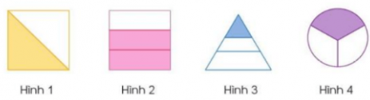  A. Hình 1. B. Hình 2.  C. Hình 3. D. Hình 4.  - GV chốt kết quả đúng.  - Tiết học trước các con đã tìm hiểu khái niệm phân số, đọc viết phân số và phân số là thương của phép chia một số tự nhiên cho một số tự nhiên (khác 0). Tiết học hôm nay chúng mình sẽ làm các bài tập để nắm vững những kiến thức đã học nhé.  - GV ghi tên bài. | - HS suy nghĩ, tính rồi ghi đáp án của mình vào bảng con – thời gian 30 giây/câu.  - Đáp án đúng:  1/ C. 2/ D 3/ C 4/ D  - HS giải thích cách làm một số câu.
2. Hoạt động luyện tập thực hành
* Mục tiêu: Củng cố hiểu biết về phân số, đọc viết phân số và phân số là thương của phép chia một số tự nhiên cho một số tự nhiên (khác 0);
* Cách tiến hành:
Bài 1. Gọi HS đọc yêu cầu bài tập  Nêu phân số chỉ số phần đã tô màu trong mỗi hình sau:  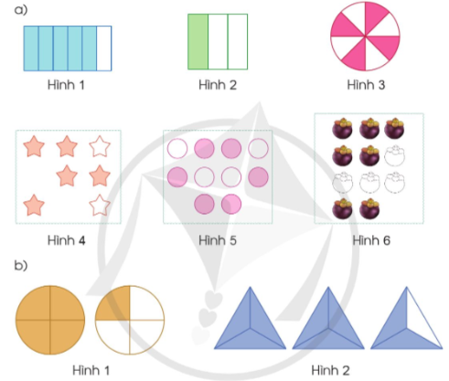  - GV tổ chức cho HS làm bài tập dưới hình thức trò chơi “Ai nhanh ai đúng”: GV chiếu lần lượt từng hình, HS có 15 giây/hình để ghi được phân số tương ứng.  - GV nhận xét, chốt kết quả đúng.  - Nhận xét chung về trò chơi và nội dung bài 1.  H: Phân số gồm những thành phần nào?  Bài 2. Gọi HS đọc yêu cầu bài tập  Viết thương của mỗi phép chia sau dưới dạng phân số.  - Yêu cầu Hs làm bài nhóm đôi - thời gian 2 phút.  - Tổ chức cho HS báo cáo kết quả dưới hình thức thi làm bài tiếp sức giữa hai nhóm.  - GV theo dõi, giúp đỡ.  - Nhận xét, uốn nắn, sửa sai.  H: Để viết một phép chia thành phân số, em cần xác định được những gì?  Bài 3. Gọi HS đọc yêu cầu bài tập  a) Viết mỗi phân số sau dưới dạng phép chia hai số tự nhiên (theo mẫu).  - GV phân tích mẫu: Xét phân số $\frac{5}{7}$  H: Nêu các thành phần của phân số?  H: Viết $\frac{5}{7}$ được phép chia ntn?  - GV nhận xét, chốt kết quả đúng  b/ Trong mỗi nhóm phân số cho dưới đây, phân số nào bằng 1?  H: Phân số bằng 1 có đặc điểm gì?  - YC HS làm bài cá nhân, nối tiếp nêu kết quả.  - Nhận xét, bổ sung  Bài 4. Gọi HS đọc yêu cầu bài tập  Đọc các số đo đại lượng.  - YC HS làm bài đọc các số đo đại lượng theo nhóm 4.  - GV nhận xét, chốt kết quả đúng. | Bài 1- HS đọc yêu cầu bài tập.  - Sử dụng bảng con để tham gia trò chơi “Ai nhanh ai đúng”  - Ở mỗi hình HS nối tiếp nêu nhận biết của mình để viết được phân số đúng.  a) + Hình 1: Cái toàn thể (là một hình chữ nhật) được chia thành 6 phần đều nhau, đã tô màu 5 phần. Ta có phân số tương ứng $\frac{5}{6}$ ( tương tự với các hình còn lại)  Hình 2: $\frac{1}{3}$; Hình 3: $\frac{4}{8}$; Hình 4: $\frac{5}{7}$;  Hình 5: $\frac{6}{10}$; Hình 6: $\frac{7}{11}$)  b) + Hình 1: Cái toàn thể (là một hình tròn,) được chia thành 4 phần đều nhau, đã tô màu 5 phần. Ta có phân số tương ứng $\frac{5}{4}$.  + Hình 2: Cái toàn thể (là một hình tam giác) được chia thành 3 phần đều nhau, đã tô màu 8 phần. Ta có phân số tương ứng $\frac{8}{3}$. $\frac{5}{6}$  - Lớp nhận xét, bổ sung.  - Phân số gồm tử số và mẫu số. Tử số là STN viết trên dấu gạch ngang, mẫu số là STN khác 0 viết dưới dấu gạch ngang. ..  - 1 HS đọc lại kết quả toàn bài.  Bài 2- HS đọc yêu cầu bài tập.  - HS làm bài theo nhóm đôi.  - Hai nhóm mỗi nhóm 4 em thi làm bài tiếp sức báo cáo kết quả.  - Lớp nhận xét, bình chọn nhóm thắng cuộc.  Nhóm 1  a) 5 : 8 = $\frac{5}{8}$; 11 : 15 = $\frac{11}{15}$;  4 : 8 = $\frac{4}{8}$; 1 : 2 = $\frac{1}{2}$;  Nhóm 2  b) 7 : 6 = $\frac{7}{6}$; 3 : 2 = $\frac{3}{2}$;  9 : 9 = $\frac{9}{9}$; 16 : 1 = $\frac{16}{1}$;  - Để viết một phép chia thành phân số, cần xác định  + Các thành phần của phép chia (số bị chia, số chia)  + Tử số là số bị chia, mẫu số là số chia.  - 1 HS đọc lại kết quả toàn bài.  Bài 3a- HS đọc yêu cầu  - Tử số là 5, mẫu số là 7.  $\frac{5}{7}$ = 5 : 7 Tử số là số bị chia, mẫu số là số chia.  - HS làm bài cá nhân, nối tiếp lên bảng hoàn thành bài.  $\frac{1}{2}$ = 1 : 2 ; $\frac{3}{4}$ = 3 : 4;  $\frac{3}{10}$ = 3 : 10; $\frac{11}{6}$ = 11 : 6  - Lớp nhận xét, bổ sung.  - HS đọc yêu cầu.  - Phân số bằng 1 là phân số có tử số bằng mẫu số.  - HS nối tiếp nêu kết quả: $\frac{3}{3}$; $\frac{5}{5}$; $\frac{8}{8}$.  Bài 4. - HS đọc yêu cầu.  - Làm bài theo nhóm 4  - Đại diện vài nhóm nối tiếp đọc kết quả.  - Lớp nhận xét, bổ sung  $\frac{1}{2}$m: Một phần hai mét  $\frac{3}{10}$ dm: Ba phần mười đề-xi-mét  $\frac{3}{4}$ kg: Ba phần tư ki-lô-gam  $\frac{3}{2}$ l: Ba phần hai lít  $\frac{6}{5}$ km: Sáu phần năm ki-lô-mét
4. Hoạt động vận dụng
* Mục tiêu: Vận dụng để giải quyết các tình huống thực tế
* Cách tiến hành:
- GV nêu bài toán:  Bài 5. Nêu phân số chỉ số phần đã xếp đầy sách trong mỗi hàng của giá sách dưới đây:  - Yêu cầu HS làm bài cá nhân  H: Hàng 1 của giá sách chia làm mấy ngăn bằng nhau? Mấy ngăn đã xếp đầy sách? Viết được phân số nào?  - Thực hiện tương tự với các hàng còn lại.  H: Tiết học này giúp em ôn tập những gì?  - Dặn HS về nhà tự tìm các tình huống thực tế liên quan đến bài học rồi tự thực hiện. | Bài 5. - HS đọc đề bài.  - Hàng 1 của giá sách chia thành 9 ngăn bằng nhau, có 4 ngăn đã xếp đầy sách. Ta có phân số $\frac{4}{9}$  - Tương tự, HS nối tiếp nêu: Hàng 2: $\frac{3}{8}$; Hàng 3: $\frac{1}{5}$  Hàng 4: $\frac{3}{4}$; Hàng 5: $\frac{1}{5}$$\frac{1}{3}$; Hàng 6: $\frac{3}{8}$$\frac{1}{2}$.  - Em ôn lại về khái niệm phân số, đọc viết phân số, Viết thương hai số tự nhiên thành phân số-viết phân số thành thương của hai số tự nhiên.  - Lắng nghe, ghi nhớ và thực hiện
Điều chỉnh sau tiết dạy: ...............................................................................................
..................................................................................................................................................................................................................................................................................
------------------------------------------------------
Toán (tiết 97)
Bài 57: PHÂN SỐ BẰNG NHAU – Trang 13 (t1)

I. YÊU CẦU CẦN ĐẠT:
1. Năng lực đặc thù:
- Nhận biết sự bằng nhau của hai phân số. Biết tìm phân số bằng nhau.
- Vận dụng được kiến thức, kĩ năng để phân số bằng nhau vào giải quyết một số tình huống gắn với thực tế.
- Phát triển năng lực lập luận, tư duy toán học và năng lực giao tiếp toán học
2. Năng lực chung.
- Năng lực tự chủ, tự học: Chủ động học tập, tìm hiểu nội dung bài học. Biết lắng nghe và trả lời nội dung trong bài học.
- Năng lực giải quyết vấn đề và sáng tạo: tham gia tích cực trò chơi, vận dụng.
- Năng lực giao tiếp và hợp tác: Thực hiện tốt nhiệm vụ trong hoạt động nhóm.
3. Phẩm chất.
- Phẩm chất nhân ái: Có ý thức giúp đỡ lẫn nhau trong hoạt động nhóm để hoàn thành nhiệm vụ.
- Phẩm chất chăm chỉ: Chăm chỉ suy nghĩ, trả lời câu hỏi; làm tốt các bài tập.
- Phẩm chất trách nhiệm: Giữ trật tự, biết lắng nghe, học tập nghiêm túc.
II. ĐỒ DÙNG DẠY HỌC
1. Giáo viên
- 3 băng giấy như ( SGK), Phiếu bài tập 1
2. Học sinh
- 3 băng giấy như sgk.
III. HOẠT ĐỘNG DẠY HỌC
Hoạt động của giáo viên |  | Hoạt động của học sinh
1. Hoạt động mở đầu:
- Mục tiêu: + Tạo không khí vui vẻ, phấn khởi trước giờ học.
+ Kiểm tra kiến thức đã học của học sinh ở bài trước.
- Cách tiến hành:
- GV tổ chức trò chơi để khởi động bài học.  + Cho HS chơi trò chơi “ Ai nhanh, ai đúng”. Một bạn viết phân số một bạn đọc phân số.  - GV Nhận xét, tuyên dương.  - GV dẫn dắt vào bài mới: Để biết được trong số các phân số các em vừa tìm được phân số nào là phân số bằng nhau. Hôm nay cô trò chúng ta cùng đi tìm hiểu Bài 57 Phân số bằng nhau để tìm ra những phân số đó nhé. |  | - HS tham gia trò chơi  + Trả lời:  $\frac{1}{2}$  + Trả lời: Một phần hai  - HS lắng nghe.
2. Hoạt động hình thành kiến thức mới:
- Mục tiêu:
+ Nhận diện được phân số bằng nhau
- Cách tiến hành:
- GV giới thiệu Các cách chia băng giấy của bạn Ánh, Ngân, Minh.  -Tổ chức cho học sinh thực hiện tô màu các băng giấy như sgk (tô màu 3 băng giấy)  -Mời một số bạn chia sẻ cách làm trước lớp  - So sánh phân số đã tô màu của các băng giấy.  + Đặt băng giấy của mình đã tô lên mặt bàn sếp thành ba hàng ngang so sánh các phần đã tô màu và cho nhận xét?  + Vậy các phân số có các phần tô màu bằng nhau ta gọi các phân số đó là gì?  - GV chốt lại cách tính: Phần tô màu của các phân số có độ dài bằng nhau  + Ta nói các phân số 1/2 2/4 và 4/8 là các phân số bằng nhau các phân số 1/2 2/4 và 4/8 có tử số và mẫu số khác nhau nhưng có giá trị bằng nhau ta gọi các phân số đó là các phân số bằng nhau | -Lắng nghe  - Hs thực hiện  + băng giấy 1: gắp đôi băng giấy tô màu một phần được ( một phần hai)  + Chia băng giấy làm 4 phần bằng nhau tô màu 2 phần của băng giấy ( phân số hai phần tư)  + Chia băng giấy làm 8 phần bằng nhau tô màu 4 phần của băng giấy ( phân số bốn phần tám)  - HS chia sẻ trước lớp  -Thực hiện và trả lời.  + ba phần đã tô màu bằng nhau; 1=2=4  + Phân số bằng nhau
3. Hoạt động Thực hành, luyện tập.
- Mục tiêu:
+ Thực hiện được Bài 1: Viết được phân số dưới hình vẽ và tìm ra được phân số bằng nhau
+ Phát triển năng lực lập luận, tư duy toán học và năng lực giao tiếp toán học.
- Cách tiến hành:
Bài 1.  -GV cho hs đọc yêu cầu của đầu bài  -GV hướng dẫn học sinh làm bài  a) Quan sát hình vẽ, nếu các cặp phân số bằng nhau  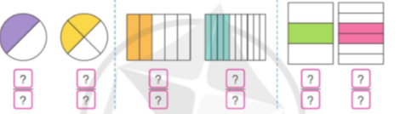  b) Chỉ ra phần cần tô màu để có cặp phân số bằng nhau  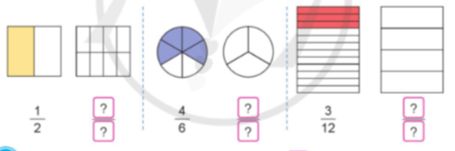  -Mời hs chia sẻ kết quả  -GV nhận xét chốt kết quả đúng. | -HS đọc yêu cầu của bài.  -HS lắng nghe. Hs làm bài vào phiếu bài tập  -Hs làm bài  a) $\frac{1}{2}$ = $\frac{2}{4}$; $\frac{2}{5}$ = $\frac{4}{10}$; $\frac{1}{3}$ = $\frac{2}{6}$  b) $\frac{1}{2}$ = $\frac{4}{8}$; $\frac{4}{6}$ = $\frac{2}{3}$; $\frac{3}{12}$ = $\frac{1}{4}$  -Chia sẻ kết quả trước lớp
4. Vận dụng.
- Mục tiêu:
+ Củng cố những kiến thức đã học trong tiết học để học sinh khắc sâu nội dung.
+ Vận dụng kiến thức đã học vào thực tiễn.
+ Tạo không khí vui vẻ, hào hứng, lưu luyến sau khi học xong bài học.
- Cách tiến hành:
Bài 5: Trò chơi Ai tinh mắt.  - GV tổ chức cho HS thi phát hện các phân số theo hình vẽ và tìm ra các phân số bằng nhau  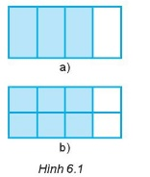  - GV nhận xét, khen ngợi HS.  - Dặn HS chuẩn bị bài sau. | - HS thi đua tính đúng phân số.  - HS trình bày.  - Cả lớp nhận xét.
IV. ĐIỀU CHỈNH SAU BÀI DẠY:
.......................................................................................................................................
.......................................................................................................................................
.......................................................................................................................................

Toán (tiết 98)
Bài 57: PHÂN SỐ BẰNG NHAU – Trang 14 (t2)

I. YÊU CẦU CẦN ĐẠT:
1. Năng lực đặc thù:
- Thực hiện được các bài tập áp dụng tìm phân số bằng nhau.
- Vận dụng được kiến thức, kĩ năng để phân số bằng nhau vào giải quyết một số tình huống gắn với thực tế.
- Phát triển năng lực lập luận, tư duy toán học và năng lực giao tiếp toán học
2. Năng lực chung.
- Năng lực tự chủ, tự học: Chủ động học tập, tìm hiểu nội dung bài học. Biết lắng nghe và trả lời nội dung trong bài học.
- Năng lực giải quyết vấn đề và sáng tạo: tham gia tích cực trò chơi, vận dụng.
- Năng lực giao tiếp và hợp tác: Thực hiện tốt nhiệm vụ trong hoạt động nhóm.
3. Phẩm chất.
- Phẩm chất nhân ái: Có ý thức giúp đỡ lẫn nhau trong hoạt động nhóm để hoàn thành nhiệm vụ.
- Phẩm chất chăm chỉ: Chăm chỉ suy nghĩ, trả lời câu hỏi; làm tốt các bài tập.
- Phẩm chất trách nhiệm: Giữ trật tự, biết lắng nghe, học tập nghiêm túc.
II. ĐỒ DÙNG DẠY HỌC
1. Giáo viên
- 3 băng giấy như ( SGK), Phiếu bài tập 1
2. Học sinh
- 3 băng giấy như sgk.
III. HOẠT ĐỘNG DẠY HỌC
Hoạt động của giáo viên |  | Hoạt động của học sinh
1. Hoạt động mở đầu:
- Mục tiêu: + Tạo không khí vui vẻ, phấn khởi trước giờ học.
+ Kiểm tra kiến thức đã học của học sinh ở bài trước.
- Cách tiến hành:
- GV tổ chức trò chơi: “Hộp quà bí mật ” để khởi động bài học: Hs chọn một hộp quà và thực hiện theo yêu cầu  - GV Nhận xét, tuyên dương.  - GV dẫn dắt vào bài mới: Trong trò chơi vừa rồi các em đã được ôn tập về phân số bằng nhau Bài học hôm nay cô cùng các con luyện tập các bài tập về phân số bằng nhau Bài 57: phân số bằng nhau ( tiết 2) |  | - HS tham gia trò chơi: “Hộp quà bí mật”.  - Lớp lắng nghe, ghi đầu bài
2. Hoạt động Thực hành, luyện tập.
- Mục tiêu:
+ Thực hiện được Bài 2,3,4: Viết được phân số dưới hình vẽ và tìm ra được phân số bằng nhau
+ Vận dụng được kiến thức, kĩ năng để phân số bằng nhau vào giải quyết một số tình huống gắn với thực tế
+ Phát triển năng lực lập luận, tư duy toán học và năng lực giao tiếp toán học.
- Cách tiến hành:
Bài 2. Quan sát hình vẽ, nêu số thích hợp trong ô ?  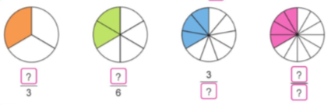  -GV cho hs đọc yêu cầu của đầu bài  -GV hướng dẫn học sinh làm bài  -Mời hs chia sẻ kết quả  -GV nhận xét chốt kết quả đúng.  Bài 3: a) Quan sát sơ đồ, tìm số thích hợp đặt vào ? 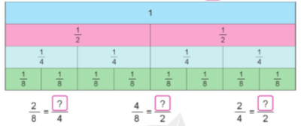  b) Dùng sơ đồ để tìm các phân số bằng mỗi phân số sau: $\frac{1}{2}$ ; $\frac{1}{4}$ ; $\frac{3}{4}$  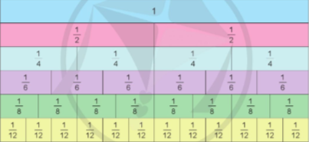  -GV cho hs đọc yêu cầu của đầu bài  -GV hướng dẫn học sinh làm bài  -GV cho hs làm bài vào vở  -GV mời hs chia sẻ trước lớp  -GV nhận xét bổ sung  + Muốn tìm phân số bằng phân số đã cho ta làm như thế nào?  -GV nhận xét chốt nội dung: | -HS đọc yêu cầu của bài.  -HS lắng nghe. Hs làm bài vào phiếu bài tập  -Hs làm bài  $\frac{1}{3}$ ; $\frac{2}{6}$ ; $\frac{3}{9}$; $\frac{4}{12}$  -Chia sẻ kết quả trước lớp  -Hs đọc yêu cầu của bài  -Lắng nghe  -Hs làm bài.  a) $\frac{2}{8}$ = $\frac{1}{4}$; $\frac{4}{8}$ = $\frac{1}{2}$; $\frac{2}{4}$ = $\frac{1}{2}$  b) $\frac{1}{2}$ = $\frac{2}{4}$= $\frac{3}{6}$ = $\frac{4}{8 }$= $\frac{6}{12}$  $\frac{1}{4}$ = $\frac{2}{8}$ = $\frac{3}{12}$  $\frac{3}{4}$ = $\frac{6}{8}$= $\frac{9}{12}$  -Hs chia sẻ  + Nhân cả tử số và mẫu số của một phân số cho 1 số tự nhiên khác 0 thì ta được 1 phân số bằng với phân số đã cho. Chia cả tử số và mẫu số của một phân số cho 1 số tự nhiên khác 0 thì ta được 1 phân số bằng với phân số đã cho.
4. Vận dụng.
- Mục tiêu:
+ Củng cố những kiến thức đã học trong tiết học để học sinh khắc sâu nội dung.
+ Vận dụng kiến thức đã học vào thực tiễn.
+ Tạo không khí vui vẻ, hào hứng, lưu luyến sau khi học xong bài học.
- Cách tiến hành:
Bài 4: Nêu phân số chỉ số phần quãng đường mà mỗi người đã bơi được trong hình vẽ sau và nhận xét:  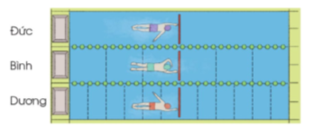  - GV yêu cầu học sinh đọc bài.  - Hướng dẫn học sinh tìm hiểu bài .  -Mời hs chia sẻ trước lớp  -Gv nhận xét. Chốt nội dung bài Phân số có tử số và mẫu số khác nhau nhưng có giá trị bằng nhau ta gọi các phân số đó là các phân số bằng nhau  -Về nhà chẩn bị bài 58. | - HS đọc yêu cầu của bài.  - HS lắng nghe.  -Làm bài vào vở  Bài làm  Đức bơi được $\frac{1}{2}$ quãng đường  Bình bơi được $\frac{3}{6}$ quãng đường  Dương bơi được $\frac{6}{12}$ quãng đường  Ta có độ dài quãng đường 3 người bơi được bằng nhau, $\frac{1}{2}$ = $\frac{3}{6}$ = $\frac{6}{12}$  -HS chia sẻ  -Lắng nghe
IV. ĐIỀU CHỈNH SAU BÀI DẠY:
.......................................................................................................................................
.......................................................................................................................................
.......................................................................................................................................

Bài 58: TÍNH CHẤT CƠ BẢN CỦA PHÂN SỐ (Tiết 1)

I. YÊU CẦU CẦN ĐẠT
1. Năng lực đặc thù
- Bước đầu nhận biết tính chất cơ bản của phân số.
- Thông qua việc nhận biết tính chất cơ bản của phân số gắn với phân số nhóm HS có cơ hội được phát triển NL giải quyết vấn đề toán học, NL tư duy và lập luận toán học, NL mô hình hoa toán học.
- Thông qua việc nhận biết phép chia từ các tỉnh huống khác nhau thể hiện qua tranh vẽ, HS có cơ hội được phát triển NL giải quyết vấn đề toán học.
2. Năng lực chung
+ Năng lực giao tiếp, hợp tác: Trao đổi, thảo luận để thực hiện các nhiệm vụ học tập.
+ Năng lực giải quyết vấn đề và sáng tạo: Sử dụng các kiến thức đã học nhằm giải quyết các bài toán. Qua thực hành luyện tập sẽ phát triển năng lực tư duy và lập luận
3. Phẩm chất:
- Chăm chỉ: Yêu thích học môn Toán, có hứng thú với các con số
II. ĐỒ DÙNG DẠY HỌC:
1. GV: Laptop; máy chiếu; clip, slide minh họa, phiếu học tập.
2. HS: SHS, vở ô li, VBT, nháp, ...
III. CÁC HOẠT ĐỘNG DẠY HỌC:
Hoạt động của thầy | Hoạt động của trò
1. Khởi động: (5’)
- GV chiếu tình huống SGK, tổ chức cho HS thảo luận nhóm bàn nói cho bạn về các phân số chỉ số phần đã tô màu của mỗi băng giấy; so sánh các phân số đã to màu với nhau.  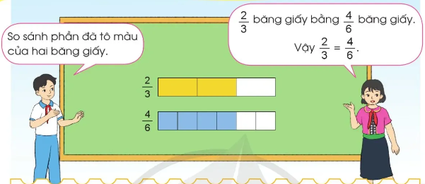 |  | - HS tham gia thảo luận nhóm theo HD của GV.
+ Quan sát vào số phần ở hai băng giấy, em có nhận xét gì về phân số chỉ số số phần đã tô màu ở 2 băng giấy? |  | - Phân số 2/3 bằng phân số 4/6.
- GV nhận xét, khen ngợi HS. |  | - HS lắng nghe
- GV dẫn dắt HS vào bài học: Tiết học ngày hôm nay cô cùng các con tiếp tục tìm hiểu tính chất cơ bản của phân số qua bài Bài 58: Tính chất cơ bản của phân số (tiết 1) |  | - HS lắng nghe, ghi đầu bài.
2. Khám phá kiến thức: (15’)  - GV tổ chức cho HS thực hành theo nhóm để trả lời câu hỏi: Làm thế nào từ phân số 2/3 bằng phân số 4/6? Và từ phân số 4/6 có được phân số 2/3?  - Gọi HS chia sẻ ý kiến. |  | - HS thảo luận nhóm bàn theo yêu cầu của GV.  - HS chia sẻ ý kiến.  + Từ phân số 2/3 để có phân số 4/6 ta lấy cả tử số và mẫu số của phân số 2/3 nhân với 2.  + Từ phân số 4/6 để có được phân số 2/3 ta lấy cả tử số và mẫu số của phân số 4/6 chia cho 2.  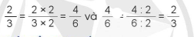
- GV nhận xét, khen ngợi HS. |  | - HS lắng nghe
+ Nếu ta nhân cả tử số và mẫu số của một phân số với cùng một số tự nhiên khác 0 thì ta được một phân số như thế nào?  + Nếu ta chia cả tử số và mẫu số của một phân số với cùng một số tự nhiên khác 0 thì ta được một phân số như thế nào? |  | - Nếu ta nhân cả tử số và mẫu số của một phân số với cùng một số tự nhiên khác 0 thì ta được một phân số mới bằng phân số đã cho.  - Nếu ta chia cả tử số và mẫu số của một phân số với cùng một số tự nhiên khác 0 thì sau khi chia ta được một phân số bằng phân số đã cho.
- GV chốt tính chất cơ bản của phân số:  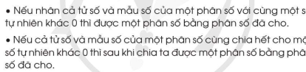 |  | - 2-3 HS đọc to, lớp nhẩm thuộc.
- GV đưa thêm một số VD để HS vận dụng thực hành.  VD: So sánh phân số 3/4 và 15/20 |  | - HS vận dụng, làm ra nháp.  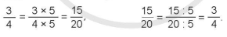  + Vậy 3/5 = 15/20.
- GV lưu ý HS: Trong mỗi phân số, mẫu số là số tự nhiên khác 0. |  | - HS lắng nghe, ghi nhớ.
3. Luyện tập, thực hành. (15’)
Bài 1: Số ? (7’)
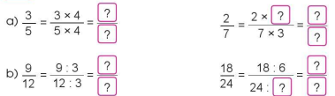
- Gọi HS nêu yêu cầu. | - 1HS đọc to yêu cầu bài, lớp đọc thầm.
- GV yêu cầu HS làm việc cá nhân sau đó đổi chéo vở kiểm tra nhau. | - HS làm việc cá nhân, đổi chéo vở kiểm tra nhau.
- GV gọi HS trình bày bài làm. | - HS trình bày bài làm, lớp nhận xét, góp ý.  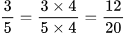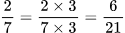  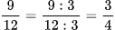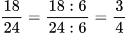
- GV nhận xét, khen ngợi HS. | - HS lắng nghe.
+ Em vừa vận dụng kiến thức nào vào bài làm? | - Tính chất cơ bản của phân số.
Bài 2: (8’)
a. Số?
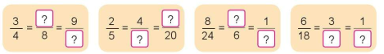
b. Chọn phân số bằng phân số đã cho
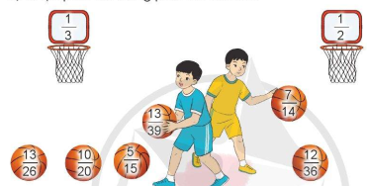
- Gọi HS nêu yêu cầu. | - 1HS đọc to yêu cầu bài, lớp đọc thầm.
+ Để có thể điền được số vào ô trống em làm thế nào? | - Áp dụng tính chất cơ bản của phân số.
- GV Tổ chức cho HS làm việc nhóm đôi, hoàn thành phần a, b của bài tập; đổi chéo chia sẻ bài làm. | - HS làm việc nhóm đôi, hoàn thành phần a, b của bài tập; đổi chéo chia sẻ bài làm.
- Mời HS chia sẻ bài làm, nêu cách thực hiện. | - HS chia sẻ bài làm.  a.  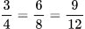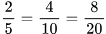  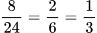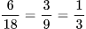
b. 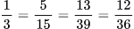
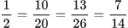
- Gọi HS nêu cách làm. | - Do 2/5 = 4/?, tử số và mẫu số của phân số thứ hai đều bằng tử số và mẫu số của phân số thứ nhất nhân với 2 nên ta có:  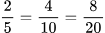  HS giải thích tương tự với trường hợp còn lại.
* Qua bài học hôm nay, em đã ôn tập những kiến thức gì? | - HS chia sẻ.
+ Để nắm chắc kiến thức đó, em nhắn bạn điều gì? | - HS chia sẻ
- Nhắc HS về nhà học bài, chuẩn bị bài sau. Bài 58: Tính chất cơ bản của phân số (tiết 2) | - HS lắng nghe, thực hiện.
IV: ĐIỀU CHỈNH SAU TIẾT DẠY:
..................................................................................................................................................................................................................................................................................

TOÁN

Bài 58: TÍNH CHẤT CƠ BẢN CỦA PHÂN SỐ (tiết 2)

I. YÊU CẦU CẦN ĐẠT
1. Năng lực đặc thù
- Bước đầu nhận biết tính chất cơ bản của phân số.
- Thông qua việc nhận biết tính chất cơ bản của phân số gắn với phân số nhóm HS có cơ hội được phát triển NL giải quyết vấn đề toán học, NL tư duy và lập luận toán học, NL mô hình hoa toán học.
- Thông qua việc nhận biết phép chia từ các tỉnh huống khác nhau thể hiện qua tranh vẽ, HS có cơ hội được phát triển NL giải quyết vấn đề toán học.
2. Năng lực chung
+ Năng lực giao tiếp, hợp tác: Trao đổi, thảo luận để thực hiện các nhiệm vụ học tập.
+ Năng lực giải quyết vấn đề và sáng tạo: Sử dụng các kiến thức đã học nhằm giải quyết các bài toán. Qua thực hành luyện tập sẽ phát triển năng lực tư duy và lập luận
3. Phẩm chất:
- Chăm chỉ: Yêu thích học môn Toán, có hứng thú với các con số
II. ĐỒ DÙNG DẠY HỌC:
1. GV: Laptop; máy chiếu; clip, slide minh họa, phiếu học tập.
2. HS: SHS, vở ô li, VBT, nháp, ...
III. CÁC HOẠT ĐỘNG DẠY HỌC:
Hoạt động của thầy | Hoạt động của trò
1. Khởi động: (5’)
- GV tổ chức trò chơi “đố bạn” nêu tính chất cơ bản của phân số.  + Tìm phân số bằng nhau trong các phân số dưới đây:  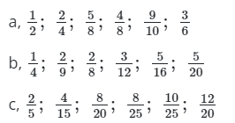 | - HS tham gia chơi theo sự HD của GV.  - HS thi tìm nhanh:  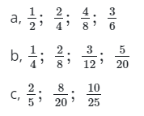
- GV nhận xét, khen ngợi HS. | - HS lắng nghe.
- GV dẫn dắt vào bài học, ghi đầu bài.: "Ngày hôm nay, cô trò ta tiếp tục đi tìm hiểu bài Bài 58: Tính chất cơ bản của phân số (tiết 2) | - HS lắng nghe, ghi đầu bài.
2. Thực hành, luyện tập: (25’)
Bài 3: Chọn phân số bằng phân số đã cho
- Yêu cầu HS nêu đề toán | - HS đọc yêu cầu bài
- Bài yêu cầu gì ? | - HS nêu
- GV yêu cầu HS làm việc nhóm 4 làm bài.  + HDHS: Quan sát các phân số ghi trên rổ bóng. Đối chiếu với các phân số ghi trên mỗi quả bóng. Áp dụng tính chất cơ bản của phân số (để nhận biết cần nhân hay chia) | - HS làm việc nhóm 4, làm bài theo HD của GV.
- Mời đại diện nhóm chia sẻ bài làm. | - Đại diện nhóm chia sẻ bài làm.
- GV nhận xét, khen ngợi HS; yêu cầu HS nêu cách làm. | - HS lắng nghe, chia sẻ cách làm.
Bài 4: Long và Châu đều nói rằng đã tô màu vào hình vuông. Theo em, hai bạn nói đúng không? Vì sao?
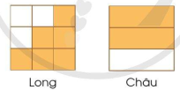
- Gọi HS đọc yêu cầu. | - 1HS đọc to, lớp đọc thầm.
- Yêu cầu HS làm việc cá nhân, quan sát hình vẽ để trả lời câu hỏi. | - HS làm việc cá nhân, quan sát hình vẽ để trả lời câu hỏi.
- GV mời đại diện một số nhóm trình bày bài làm trước lớp. | - Đại diện một số nhóm trình bày bài làm trước lớp, chia sẻ cách làm.  + Long đã tô màu vào 6/9 hình vuông. Châu đã tô màu vào 2/3 hình vuông. Ta có 6/9 = 2/3. Vậy hai bạn đều nói đúng.
- Gọi HS nhận xét, khen ngợi HS tích cực học tập. | - HS lắng nghe.
+ Bài 4 củng cố cho em kiến thức gì? | - HS nêu
Bài 5: Tìm phân số chỉ số phần bánh đã lấy đi của mỗi hình vẽ sau (theo mẫu):
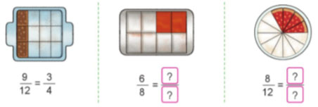
- Gọi HS nêu yêu cầu. | - HS nêu
- Bài yêu cầu gì ? | - HS nêu
- GV yêu cầu HS làm việc cá nhân, nhìn hình vẽ rồi nêu phân số chỉ số phần bánh đã lấy đi của mỗi hình vẽ. Áp dụng tính chất cơ bản của phân số để làm bài. | - HS làm việc cá nhân, nhìn hình vẽ rồi nêu phân số chỉ số phần bánh đã lấy đi của mỗi hình vẽ. Áp dụng tính chất cơ bản của phân số để làm bài.
- GV mời HS trình bày bài làm | - HS trình bày bài làm.  + Lấy cả tử số và mẫu số của phân số 6/8 chia cho 2 (số phần bánh lấy đi) ta được phân số mới bằng phân số đã cho là 3/4. Vậy 6/8 = 3/4  + Lấy cả tử số và mẫu số của phân số 8/12 chia cho 4 (số phần bánh lấy đi) ta được phân số mới bằng phân số đã cho là 2/3. Vậy 8/12 = 2/3
- GV nhận xét, tuyên dương HS. | - HS lắng nghe
+ Bài 5 củng cố cho em kiến thức gì? | - HS nêu
* Qua bài này, các em biết thêm được điều gì? | - HS nêu
+ Nêu tính chất cơ bản của phân số? | - 2-3 HS nêu
+ Những điều học được hôm nay giúp gì các em trong cuộc sống hằng ngày. | - HS lắng nghe, thực hiện.
- GV nhận xét tiết học.  - VN ôn lại bài – CB bài giờ sau Bài 59: Rút ngọn phân số, | - HS lắng nghe, thực hiện.

IV: ĐIỀU CHỈNH SAU TIẾT DẠY :

..................................................................................................................................................................................................................................................................................

